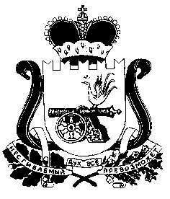
АДМИНИСТРАЦИЯ МУНИЦИПАЛЬНОГО ОБРАЗОВАНИЯ
«НОВОДУГИНСКИЙ РАЙОН» СМОЛЕНСКОЙ ОБЛАСТИ

ПОСТАНОВЛЕНИЕ

от 29.03.2024 № 60

О признании утратившим силу постановления Администрации муниципального образования «Новодугинский район» Смоленской области от 08.07.2022 №107

В соответствии с Федеральным законом от 27.07.2010 № 210-ФЗ «Об организации предоставления государственных и муниципальных услуг», постановлением Правительства Смоленской области от 29.12.2023 №325

Администрация муниципального образования «Новодугинский район» Смоленской области п о с т а н о в л я е т:

1. Признать утратившим силу постановление Администрации муниципального образования «Новодугинский район» Смоленской области от 08.07.2022 №107 «Об утверждении Административного регламента Администрации муниципального образования «Новодугинский район» Смоленской области по предоставлению муниципальной услуги «Выплата компенсации части родительской платы за присмотр и уход за детьми в государственных и муниципальных образовательных организациях, находящихся на территории соответствующего субъекта Российской Федерации».
2. Аппарату Администрации муниципального образования «Новодугинский район» Смоленской области разместить настоящее постановление на официальном сайте Администрации муниципального образования «Новодугинский район» Смоленской области информационно-телекоммуникационной в сети «Интернет».

Глава муниципального образования
«Новодугинский район»
Смоленской области В.В. Соколов

отп. 1 экз. – в дело
Разослать:
отделу по образованию,
МКУ ЦБ,
Финансовому управлению
Исп. ________ Н.Н. Бондаренко
т. 2-14-71

"____" _______ 2024 г.

Визы:
Т.В. Иванова ________________ «_____»______________ ______
Е.Л. Рожко ________________ «_____»______________ ______

